Guía de tecnología- Objetos tecnológicos- semana 7
NOMBRE DE ESTUDIANTE: | CURSO:
FECHA:
OBJETIVO DE APRENDIZAJE
UNIDAD 2: Elaborar diseños de objetos tecnológicos para resolver problemas.
OA02: Planificar la elaboración de un objeto tecnológico, incorporando la secuencia de acciones, materiales, herramientas, técnicas y medidas de seguridad necesarias para lograr el resultado deseado.
OBJETIVO DE LA CLASE:
Explorar características de grandes diseños del mundo.
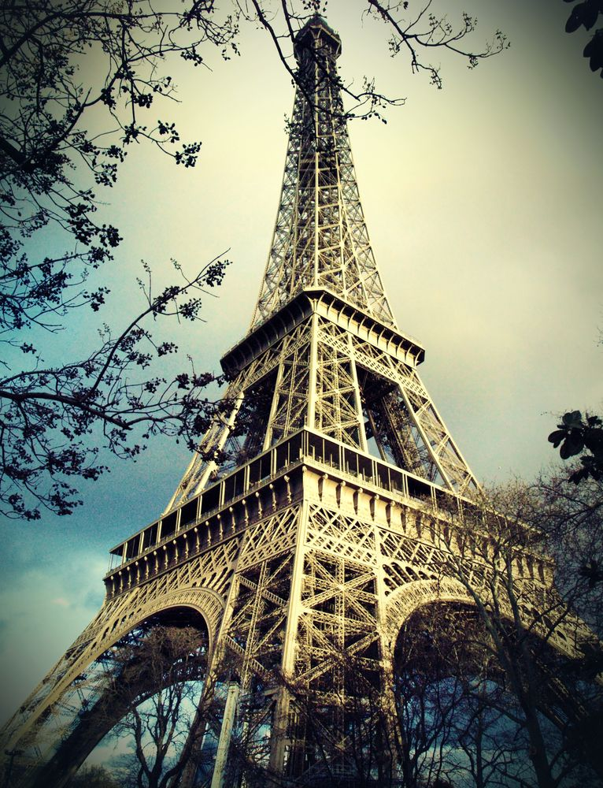
Lee la siguiente reseña:
“La Torre Eiffel, de 300 metros de altura, fue construida para la exposición Universal de 1889. Gustavo Eiffel y su equipo, 50 ingenieros y 132 obreros, realizaron la proeza técnica de unir 18.000 piezas de hierro con la ayuda de 2.500.000 tornillos en solo cinco meses”.

A partir de la reseña, responde en tu CUADERNO DE TECNOLOGÍA:
1.- ¿Qué estructura conocen de altura similar?
2.- ¿Cómo creen que fue posible montar esa gigantesca estructura de metal?
3.- Reflexiona respecto a cuál fue la razón por la cual pudieron construir la Torre Eiffel en 5 meses.
4.- Para la próxima semana, comenzaremos con la creación de un juguete, es por eso que te pediré que pienses en el juguete que puede ser, para planificar su confección la semana que viene.
SOLUCIONARIO O RESPUESTA ESPERADA
PREGUNTA | RESPUESTA
1 | Edificios conocidos en rancagua, como por ejemplo torres de Alameda, Edificio Portal Las Américas, etc.
2 | Pregunta de opinión.
3 | Pregunta de opinión.

